ÖVERENSKOMMELSE – STÖD JULMARKNADER 2024  
DESTINATION SIGTUNA & SIGTUNA IF IBK

**Julmarknaderna går av stapeln 1, 8, 15 och 22 december kl. 11.00-16.00**

**PARKERINGSVAKTER**

5 parkeringsvakter/söndag

Klockan:  10:15-15:30 

Tiden kan komma att ändras utifrån rådande omständigheter. Projektledare för Sigtuna IF IBK avgör på plats om parkeringsvakterna behöver stanna längre eller eventuellt kan gå lite tidigare.

Destination Sigtuna förbereder 5 kassar med följande innehåll:

* reflexväst
* karta över p-platser
* kontaktlista
* säkerhetsbrev
* program inkl. QR kod till Destination Sigtunas hemsida.

Kassarna hämtas upp i förväg på Drakegården för att sedan distribueras internt till det lag som har uppdraget aktuell helg om inte annat bestäms mellan parterna.

Materialet återlämnas sedan till Drakegården efter att samtliga julmarknader är avslutade vecka 51.

Sigtuna IF IBK:s projektledare sköter all kontakt med Destination Sigtuna.

--------------------------

Ersättning: **10 000 kr**

**ASSISTENTER**

3 assistenter/ söndag

08.00-17.30

Assistenterna infinner sig på Drakegården kl. 8.00 för information och förväntas vara Destination Sigtuna behjälpliga under hela söndagen. Assistenterna kommer företrädesvis att arbeta halva dagen för att sedan bli avlösta vid lunch av ny person. Det kommer hela tiden att finnas 3 personer som assisterar.   
**OBS! Viktigt** att assistenterna är vuxna personer och väl klädda för att arbeta utomhus.

--------------------------

Ersättning: **10 000 kr**.

**MARKNADSSTÅND/BORD – IHOPMONTERING, UT- & INBÄRNING SAMT NEDMONTERING**

**SKRUVA IHOP & SKRUVA ISÄR MARKNADSSTÅND/BORD:**

**När:** Senast **fredag** kväll innan första marknaden | Efter sista marknadsdagens slut.

**Vad:** Montera ihop marknadsstånd/bord som ställs på aviserad plats för utbärning/uppställning på julmarknadsmorgonen.

Nedmontering efter sista marknadsdagens avslutad.

De som monterar har egna verktyg.

SIF IBK:s projektledare svarar på eventuella frågor

**UTBÄRNING OCH UPPSTÄLLNING AV MARKNADSSTÅND/BORD:**

**När:** Varje söndag, stånden/borden ska vara på plats senast kl. 08:15

**Vad:** Kartorna är färdiga på fredag och kommer att skickas tll er per e-post för utskrift. Bära ut marknadsstånd/bord, som kommer att stå i trädgården bakom Drakegården och vid Mynttorget, till platser utmärkta på kartorna.

***OBS!*** *Marknadsstånden är tunga och det är därför viktigt att det är vuxna/starka personer som kan bära tungt som tar sig an uppgiften.*

Projektledare inom Sigtuna IF IBK är kontaktperson för eventuella frågor och instruktioner.

**INBÄRNING AV MARKNADSSTÅND/BORD:**

**När:** Varje söndag, vara på plats tidigast 16:30.

**Vad:** Bära tillbaka marknadsstånd/bord till trädgården bakom Drakegården och även till Mynttorget.

***OBS!*** *Marknadsstånden är tunga och det är därför viktigt att det är vuxna/starka personer som kan bära tungt som tar sig an uppgiften.*

.

---------------------------

Ersättning: **10 000 kr**.

**I och med uppdraget får Sigtuna IF IBK som tidigare år tilldelat ett marknadsstånd/bord för korvgrillning vid platsen utanför Systembolaget under samtliga julmarknader.**

**INFORMATION OM PARKERINGEN**

Parkeringen är gratis men vanliga parkeringsregler gäller (man måste stå i en parkeringsruta och får inte parkera trafikfarligt), P-skiva erfordras.

*Tidsbegränsningarna i vissa lokala trafikföreskrifter om parkering i Sigtuna stad upphävs. Effekten blir att parkering tillåts i minst 12 timmar på alla parkeringar som är reglerade med lokala trafikföreskrifter.*

Parkeringsvakter:

* 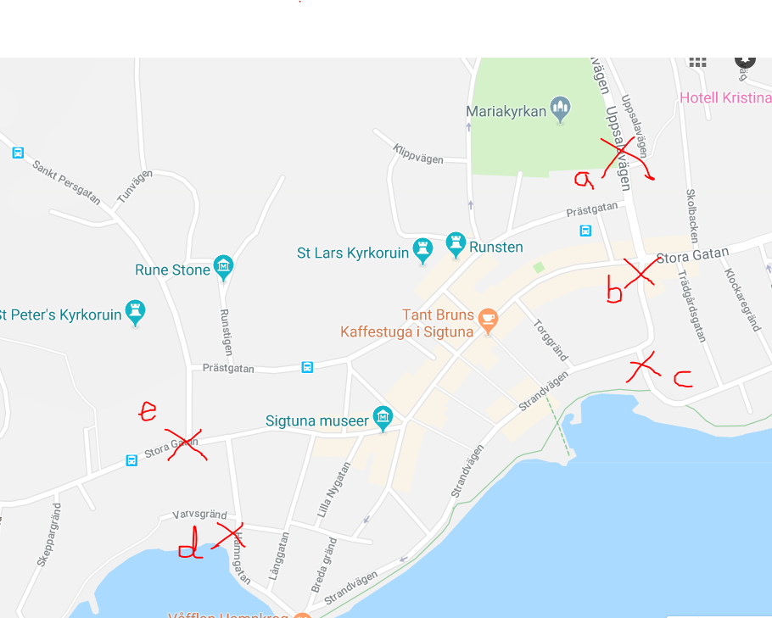5 stationer runt i Sigtuna för att ”på ett trevligt sätt hjälpa besökarna att hitta parkeringsplatser och undvika att det skapas trafikkaos”.
* Stationerna bestäms i samråd med Destination Sigtuna, baserat på rådande parkeringsläge och var p-vakterna har bäst förutsättningar att vägleda trafiken och avisera om parkering. Tidigare år har dessa varit lite olika: vid Mariakyrkan, vid Pizzerian, vid minigolfen/Strandpromenaden, vid hamnplanen, Stora Brännbos stora parkering mot S:t Persgatan samt SSHL:s parkering.
* Vakterna har möjlighet att besvara frågor och via QR-kod hänvisa till Destinationens hemsida.
* Gatupratare ombesörjes och ställs ut av Destination Sigtuna.

**Var finns fler parkeringar än de ordinarie?**

**SSHL:s parkering** som har plats för 400 personbilar invid Manfred Björkquists allé.

Personbilar får tillgång dels till parkeringen på höger sidan innan skolan om man kommer från staden, dels till idrottsplatsen på vänster sidan vid den tidigare aulan.   
*Bussar och tunga fordon lämpar sig inte för idrottsplanen.*

**S:t Pers skolas lärarparkering på S:t Persgatan** får användas under julmarknaderna. Plats för 17 bilar varav en handikapp plats.

**Stora Brännbos parkering på S:t Persgatan** kan också användas. 70 parkeringsplatser finns att tillgå.

Kontaktpersoner

Destination Sigtuna

Carola Ålstig Andersson

[Carola.alstig-andersson@destinationsigtuna.se](mailto:Carola.alstig-andersson@destinationsigtuna.se)

073-640 16 20

Sigtuna IF IBK

Monica Siljedahl

m.siljedahl@gmail.com

070-575 09 04

______________________ _______________________  
Carola Ålstig Andersson Monica Siljedahl  
Destination Sigtuna Sigtuna IF IBK